全国2013年7月高等教育自学考试
计算机网络原理试题
课程代码：04741
一、单项选择题（本大题共24小题，每小题1分，共24分）
1．计算机网络的交换方式不包括
A．电路交换 B．无线交换
C．分组交换 D．报文交换
2．访问WWW服务所使用的客户端应用程序是
A．浏览器 B．搜索引擎
C．URL D．Outlook
3．目前使用最广泛的串行物理接口标准是
A．RS-499 B．RS-423
C．RS-422 D．RS-232C
4．蜂窝移动通信网的设计，涉及OSI参考模型的
A．数据链路层、网络层和传输层 B．网络层、传输层和应用层
C．物理层、数据链路层和网络层 D．物理层、网络层和传输层
5．设信道带宽为4MHz，一个码元所取的离散值个数为4，在不考虑噪声影响的情况下该
信道每秒最多可传送的数据位数为
A．4×10⁶ B．12×10⁶
C．8×l0⁶ D．l6×l0⁶
6．设待传输的比特串为111110101，则在HDLC帧中对应比特串是
A.1111100101 B.1111111001
C.1111101010 D.1111101101
7．设PCM编码系统中采用256个量化级，则每次采样需要的二进制编码位数为
A．32 B．16
C．8 D．4
8．若已知编码效率为4/5，且信息位为8位，则冗余位为
A．1位 B．2位
C．3位 D．4位
9．在CRC编码中，与代码10010011对应的多项式是
A.x⁷+x⁴+x²+x B.x⁸+x⁵+x²+x
C.x⁸+x⁵+x²+1 D.x⁷+x⁴+x+l
10．若从滑动窗口的观点看，发送窗口与接收窗口均等于1相当于
A．停等协议 B．Go-back-N
C．选择重传 D．前向纠错

11．由从站控制超时和重发的HDLC操作方式是
A．正常响应方式 B．异步平衡方式
C．异步响应方式 D．同步平衡方式
12．下列路由算法中最简单的是
A．泛射路由选择算法 B．链路状态路由算法
C．最短路由选择算法 D．基于流量路由算法
13．提供传输层及其以上各层间协议转换的网间连接器是
A．转发器 B．网桥
C．路由器 D．网关
14.OSI参考模型中提供应用进程之间端—端连接服务的是
A．物理层 B．网络层
C．传输层 D．应用层
15.TCP采用的数据传输单位是
A．字节 B．比特
C．分组 D．报文
16.IPv4网络中的C类网个数为
A．2²⁴ B．2²¹
C．2¹⁶ D．2⁸
17．广泛应用于局域网中的载波侦听多路访问协议是
A．CSMA/CD B．非坚持CSMA
C．1-坚持CSMA D．P-坚持CSMA
18．下列协议中，可用于接收电子邮件的协议是
A．SNMP B．ICMP
C．SMTP D．IMAP
19.IEEE802参考模型的LLC子层中提供的服务访问点之间的虚电路服务属于
A．无连接的服务 B．无确认无连接服务
C．面向连接服务 D．有确认无连接服务
20．对于IEEE802.3的MAC帧，除了数据段和填充段以外，其总长度为
A．12个字节 B．18个字节
C．46个字节 D．64个字节
21.ATM采用的工作方式是
A．频分多路复用 B．同步时分复用
C．波分多路复用 D．异步时分复用
22．最常用的划分虚拟局域网的方法是
A．按端口号划分 B．按照MAC地址划分
C．按IP地址划分 D．按第三层协议划分
23．以完整性作为攻击目标的网络攻击形式是
A．截获和修改 B．截获和中断
C．修改和伪造 D．伪造和截获
24.Hash签名方法(MD5)生成的摘要长度为
A．53字节 B．128bit
C．64字节 D．256bit

二、填空题（本大题共15小题，每小题1分，共15分）
25. OSI参考模型的第一层是____物理_____层。
26．计算机网络按地理分布范围可以分为局域网、城域网和__广域_____网。
27．网络数据传输的可靠性一般通过确认和__重传_____机制保证。
28．在一条光纤上复用多路传输的技术称为__波分多路复用________。
29．采用不归零码（NRZ）传输1比特数据需要______1___个信号状态。
30．由外界的短暂干扰所造成的噪声称为___冲击______噪声。
31．在分组交换中，分组从源点传送到目的地采用__存储—转发_____方式。
32．当1-坚持CSMA监听到信道空闲后，其发送数据的概率为__1_____。
33. IPv6相对于IPv4协议来说解决的最主要问题是__IP地址空间不足_______。
34. TCP连接建立采用的是____三次握手_____协议。
35．匿名FTP使用“anonymous”为用户名，使用_E-mail地址___作为口令登录。
36. IEEE802标准中通过______LLC___子层实现差错控制功能。
37．在令牌环网中，信号传播时延×数据传输速率+接口延迟位数=_环的比特长度________。
38. Ad Hoc网络中的每个节点兼有路由器和___主机______两种功能。
39．在TCP/IP网络中，网络管理的标准协议是_ICMP________。
三、简答题（本大题共4小题，每小题5分，共20分）
40．分别说明ARP、POP3、SMTP、Telnet、UDP协议的中文名称及其作用。
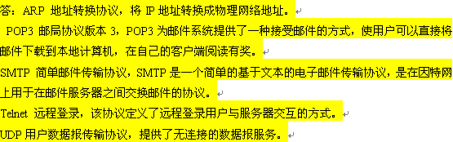
41．简述“报文认证”的概念并列举出其认证方式。
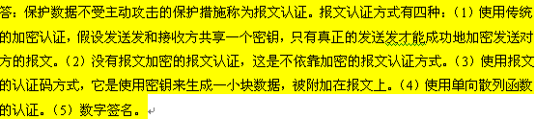
42．简述设计路由算法时所要考虑的技术要素。
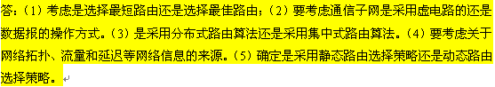
43．简述曼彻斯特编码的规则并画出比特流为01100101的曼彻斯特编码波形图。
答：曼彻斯特编码方式中，每一位的中间有一跳变，位于中间的跳变既作为时钟信号，又作为数据信号；从高到低的跳变表示“1”，从低到高的跳变表示“0”。
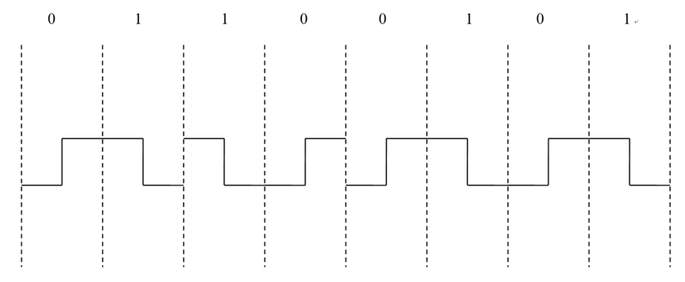
四、计算题（本大题共4小题，每小题5分，共20分）
44．设无噪声传输信道的调制电平数为8、最大数据传输速率为24Kbps，试求出最大信
号传输速率和信道带宽。
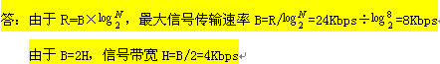
45．若发送40字节的数据帧，从开始发送到收到确认帧的时间为120ms。设信道的数据
传输速率为4Kbps，采用停等协议，帧的控制信息、确认帧长及帧处理时间均忽略不计。试求出信道的传播时延。
46．设有长度为lKm的CSMA/CD局域网，数据传输速率为lGbps，信号传播速度为
200000Km/s。试求出最小帧长度。
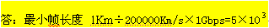
47．若IP数据报中携带的是TCP报文，其中IP数据报总长度为845字节，头部长度为20字节，TCP报文序列号为20120103，下一个TCP报文的序列号为20120908，试求出TCP报文头部的长度。
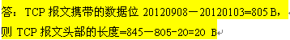
五、应用题（本大题共3小题，每小题7分，共21分）
48．网络拓扑如题48图所示，每个结点为一个路由器，连线上的数字为路由器间代价。
如采用最短路由选择算法，请填写R₁的路由表。
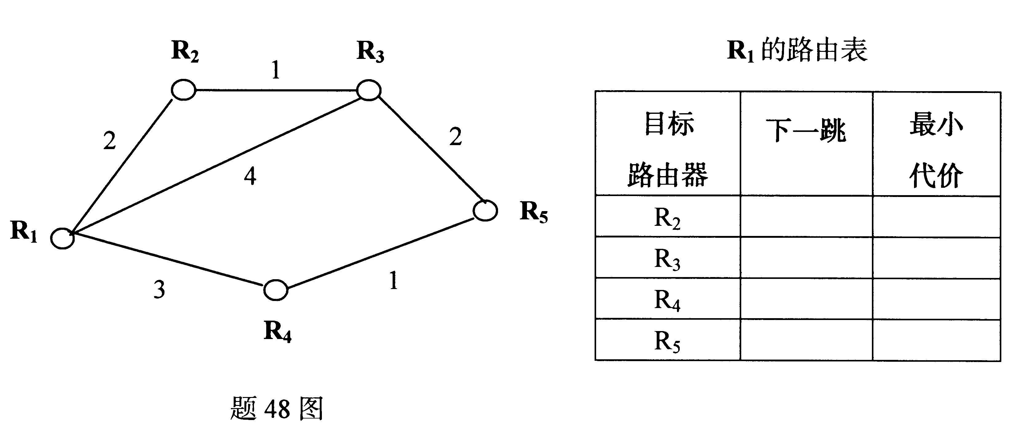
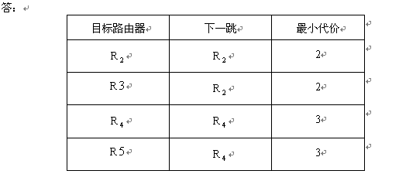
49.ADSL的典型部署结构如题49图所示。请说明编号处对应的网络设备名称及ADSL
标准允许的上、下行速度。
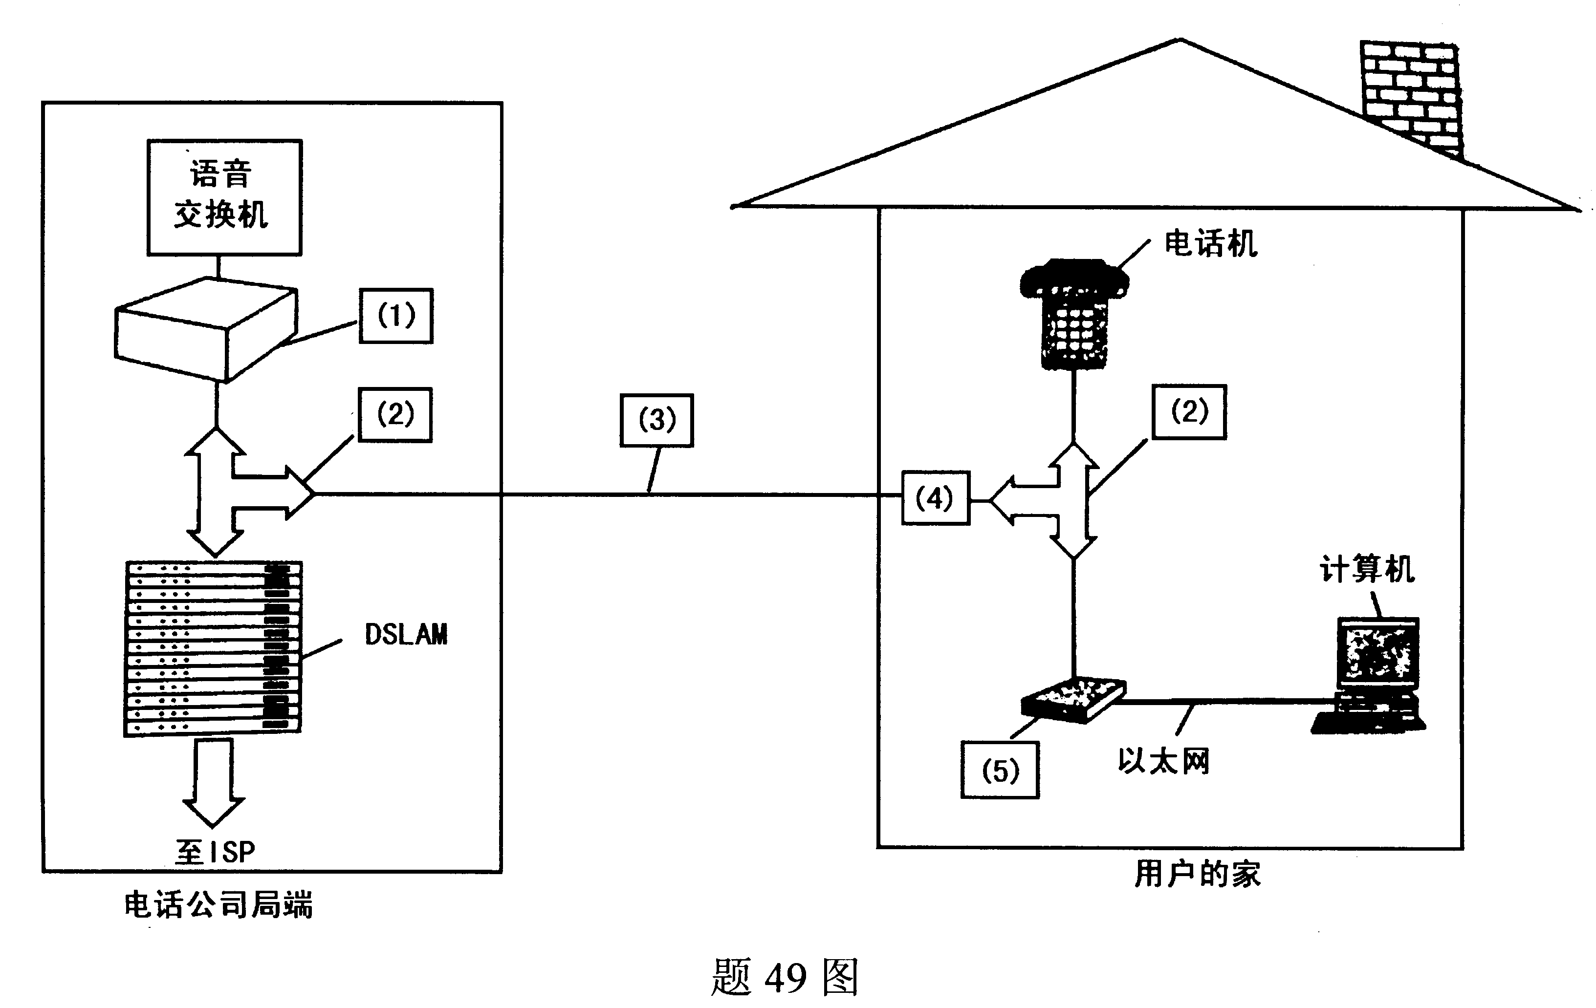
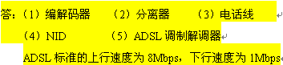
50．题50图是一个虚电路建立示例。虚电路建立顺序为：①0-ACDB、②0-BDA、③0-DCA、
④1-ABD，在图中每个结点的括号（以字母a~g表示）中填入正确内容。
